**Rapport de séance n°16**

GRESSARD Josselin

9 avril 2024

Robotique

Objectif de la séance : Finition du ponçage pour l’insertion du support du capteur à ultrasons

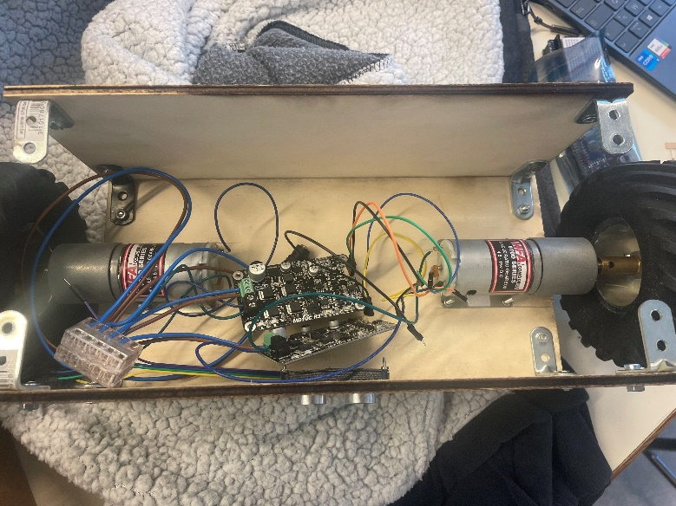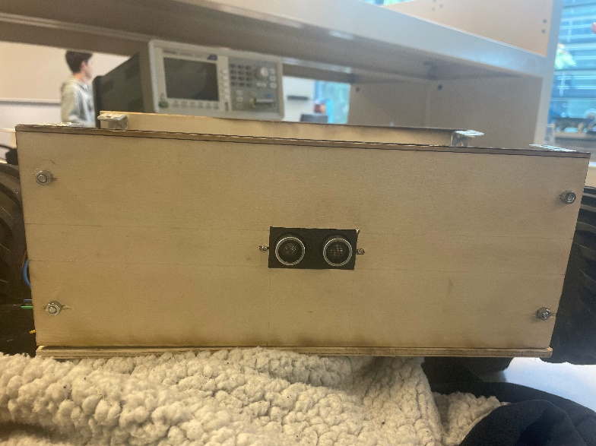Tout d'abord, j'ai achevé le ponçage de la partie avant du robot afin que le capteur à ultrasons s'intègre parfaitement dans son emplacement dédié. Ensuite, j'ai percé des trous pour fixer solidement le capteur à ultrasons sur la structure du robot. Après cela, j'ai effectué le câblage des capteurs à ultrasons et procédé aux premiers tests pour m'assurer que tout fonctionnait comme prévu.

Dans un deuxième temps j’ai commencé à modéliser un support pour protéger la Jeston nano qui sera fixée sur le haut du bâti ainsi qu’un petit support qui permettra de relier la caméra Logitech à un capteur à ultrasons, pour avoir en plus des coordonnées sur le plan (x,y) une notion de distance sur le plan z.

Et voici le support de la caméra jetson,

